系统操作说明书

目 录

1 用户登录 2
1.1 功能及入口 2
2 用户申请专家审批 3
2.1 功能及入口 3
2.2 用户申请专家审批查询 3
2.3 用户申请专家审批操作 3

用户登录

功能及入口
功能：用户登录系统。
入口：输入网址：http://36.49.92.143:8080/xtcx/wb/login，跳转到登录界面，如下图所示。


- 选择“单位用户”，在账号和密码中输入单位管理员的账号及密码，勾选记住密码，下次登录不需要输入用户名和密码，单击按钮进入本系统并跳转到系统首页，如下图所示。
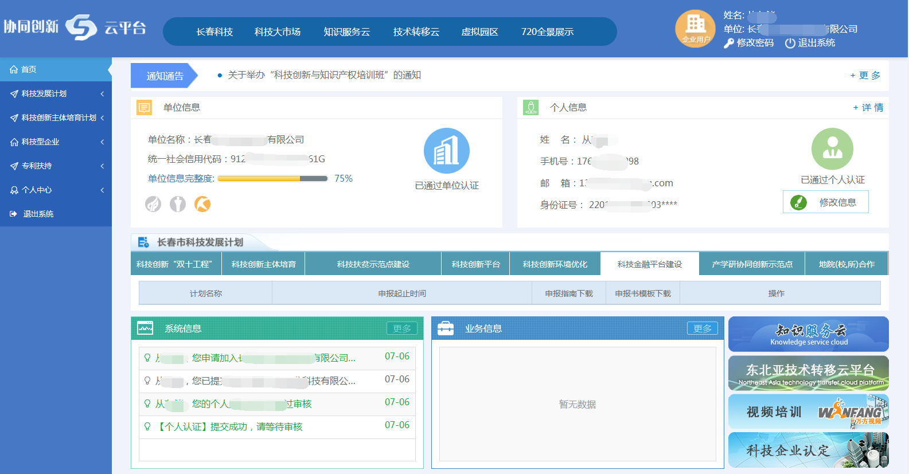
- 加入多个单位用户，在登录成功后需选择单位进行登录。

用户申请专家审批

功能及入口
功能：单位管理用户可以对企业内用户提交的专家申请信息进行审批，审批通过后进入平台管理端进行审批。
入口：在主界面的导航栏中选择“单位管理”，单击“用户申请专家审批”，将跳转到“用户申请专家审批”页面，如下图所示。
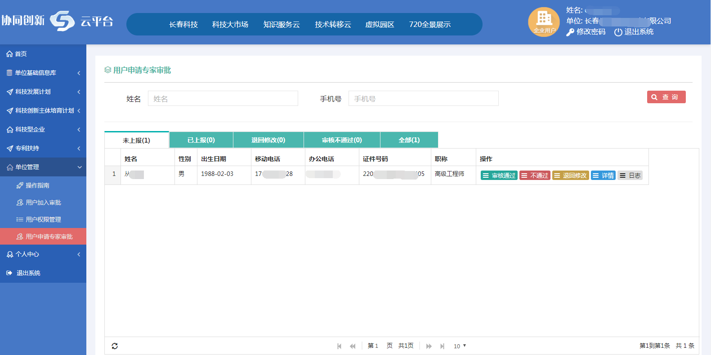

用户申请专家审批查询
- 姓名：在文本框中输入姓名；
- 手机号：在文本框中输入手机号。
- 单击按钮，将查询结果显示在查询结果列表中。
- 如果不输入任何查询条件，为全部查询。

用户申请专家审批操作
- 审批通过：点击按钮，弹出“是否确认审批通过”提示框，点击按钮，完成审批通过操作。审批通过后即视为本单位专家审核推荐操作完成，进入下一步审核环节。
- 审批不通过：点击按钮，弹出“请输入不通过原因”输入框，可以选择不通过原因，输入备注信息。
- 退回修改：点击按钮，弹出“请选择退回原因”输入框，可以选择退回原因，输入备注信息。
- 详情：点击按钮，进入专家申请详情信息页面。
- 日志：点击按钮，弹出历史操作日志信息。

